

|  |
| --- |
| **TÀI LIỆU**  **HƯỚNG DẪN CÀI ĐẶT VÀ HƯỚNG DẪN SỬ DỤNG**  **PHẦN MỀM GIÁM SÁT, QUẢN LÝ VÀ CẢNH BÁO MÔI TRƯỜNG KHO EMS K64** |
| **Năm 2023** |

**MỤC LỤC**

Table of Contents

I. HƯỚNG DẪN CÀI ĐẶT 5

1. CÀI ĐĂT 5

1. Hướng dẫn mở, tắt chương trình phần mềm 10

2. Hướng dẫn sử dụng sử dụng các chức năng của phần mểm Error! Bookmark not defined.

2.1. Menu chức năng 11

Tài liệu hướng dẫn cài đặt và hướng dẫn sử dụng áp dụng cho bộ PHẦN MỀM GIÁM SÁT, QUẢN LÝ VÀ CẢNH BÁO MÔI TRƯỜNG KHO EMS K64, bao gồm:

|  |  |  |
| --- | --- | --- |
| **STT** | **Phần mềm** | **Tính năng** |
| 1 | **Phần mềm giám sát, quản lý và cảnh báo môi trường kho EMS K64**  (*phiên bản v1.0*) | Phần mềm được thiết kế phục vụ cho Kho K64 để tiếp nhận và quản lý dữ liệu giám sát các tham số môi trường Kho tự động liên tục.  **Các chức năng chính của phần mềm gồm**:   * Thu nhận dữ liệu từ các điểm giám sát tự động, liên tục * Theo dõi, giám sát liên tục và cảnh báo khi có tham số vượt ngưỡng cho phép. * Lưu trữ và quản lý dữ liệu giám sát tham số môi trường Kho và dữ liệu khách đăng ký vào – ra. * Xuất báo cáo theo định dạng HTML, WORD, EXCEL * …. |
| 2 | **Tài liệu hướng dẫn cài đặt và sử dụng kèm theo phần mềm EMS K64** |  |

*Nếu trong quá trình sử dụng phần mềm và bạn có thắc mắc hay gặp vấn đề gì không được hướng dẫn trong tài liệu này, hãy liên hệ tới tác giả phần mềm theo số điện thoại* ***0968525009*** *hoặc* ***E-mail:*** [***svcuonghvktqs@gmail.com***](mailto:svcuonghvktqs@gmail.com)*để được hỗ trợ và giải đáp.*

# HƯỚNG DẪN CÀI ĐẶT

Bộ cài đặt phần mềm **EMS K64** có tên là **EMSK64_1.0_setup** và tệp của nó trên máy tính là “EMSK64_1.0_setup.exe” với biểu tượng .

## CÀI ĐĂT

*Bước 1*: Trong thư mục cài đặt chạy tập tin “**EMSK64_1.0_setup.exe**”. Chọn đồng ý với điều khoản “**I accept the agreement**” và ấn “**Next**” và bấm Next sau khi hộp thoại cài đặt hiển thị.

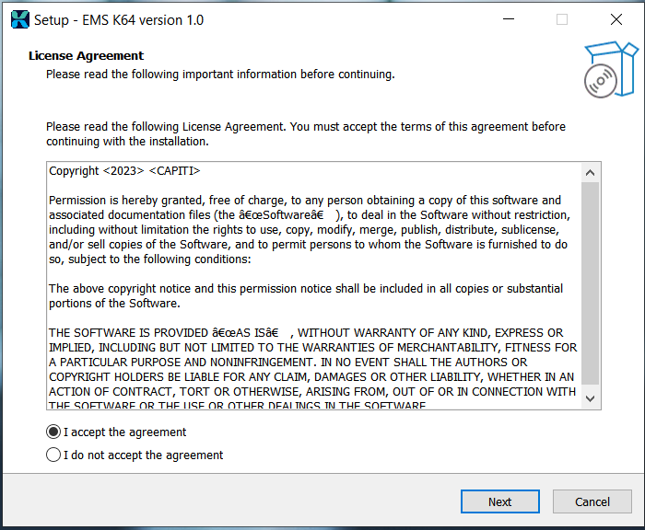

*Bước 2*: Nhập mật khẩu cài đặt phần mềm là “gs2023” và ấn “Next”.

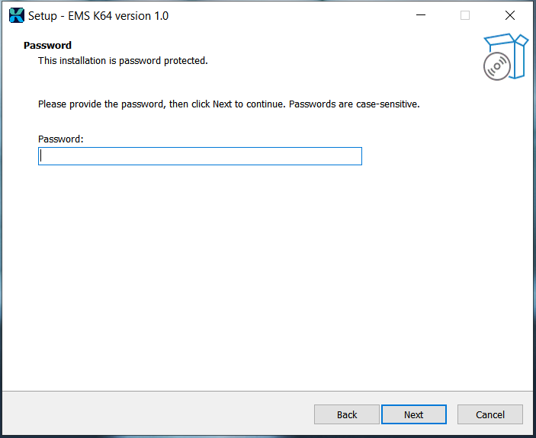

*Bước 3*: Chọn thư mục cài đặt phần mềm và bấm Next.

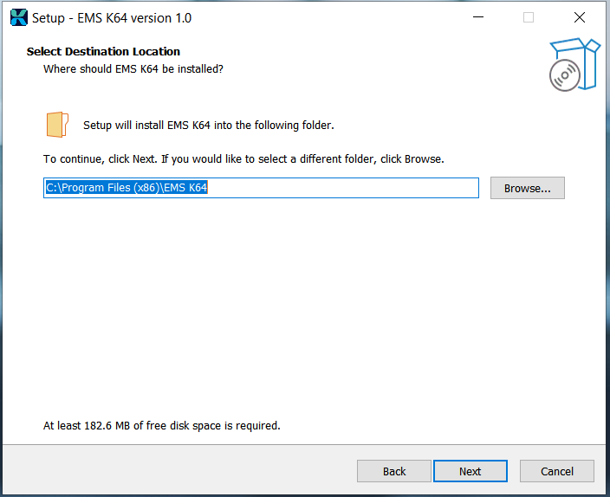

*Bước 4*: Chọn “**Create a desktop shortcut**” nếu người dùng muốn tạo lối tắt đến màn hình Desktop cho phần mềm và ấn “**Next**”.

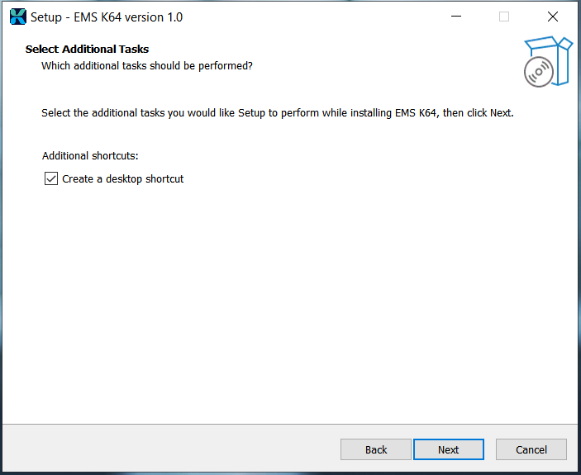

*Bước 5*: Chọn “**Install**” để thực hiện cài đặt.

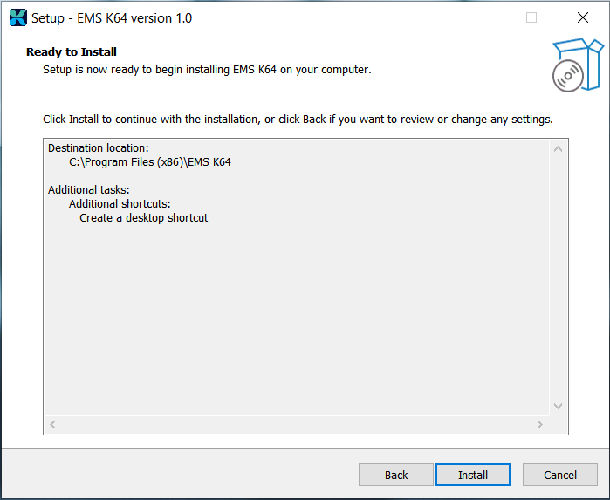

Quá trình cài đặt sẽ diễn ra rất nhanh:

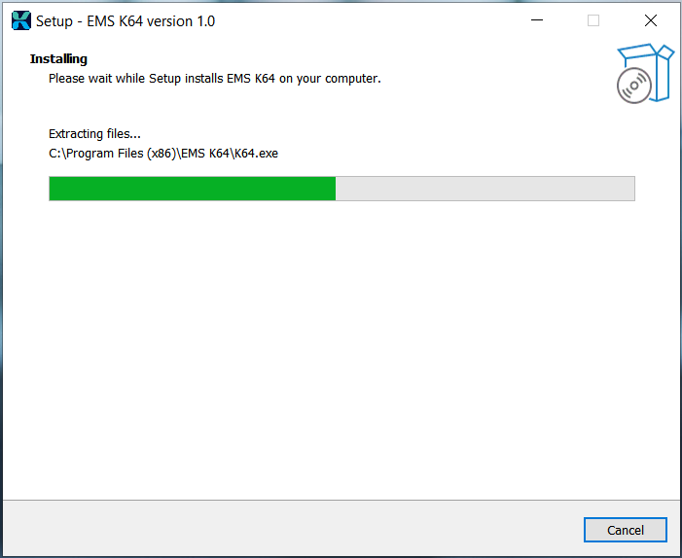

*Bước 6*: Bấm “**Finish**” để kết thúc cài đặt phần mềm. Tại đây nếu muốn chọn khởi chạy phần mềm ngày thì tích chọn vào “**Launch EMS K64**”.

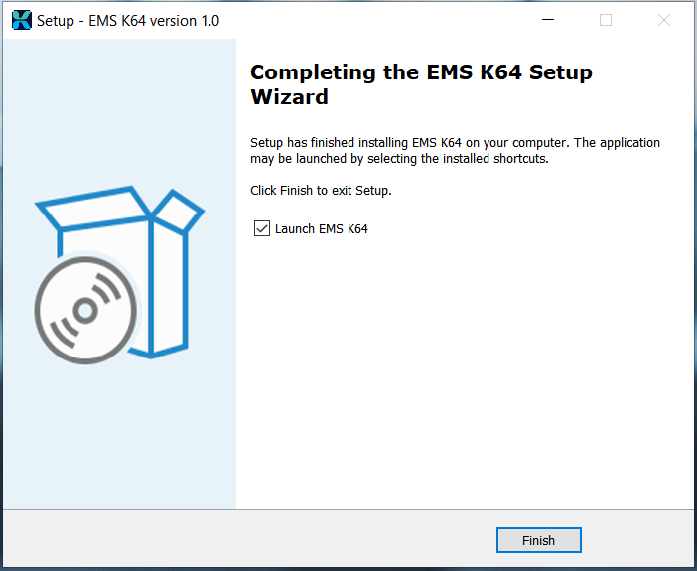

1. **HƯỚNG DẪN SỬ DỤNG PHẦN MỀM**

Phần mềm **EMS K64** cho phép người dùng thu thập, lưu trữ và quản lý dữ liệu về các tham số môi trường kho với các thao tác như sau:

## Hướng dẫn mở, tắt chương trình phần mềm

Để mở phần mềm giám sát, quản lý và cảnh báo môi trường Kho **EMS K64**, người dùng thao tác như sau:

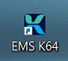*Bước 1*: Từ Desktop (màn hình máy vi tính), tìm kiếm biểu tượng:

*Hình 1: Biểu tượng phần mềm EMS K64*

*Bước 2*: Kích đúp vào biểu tượng để mở chương trình. Khi đó, giao diện phần mềm hiển thị như sau:



*Hình 2: Giao diện phần mềm*

Để tắt phần mềm, thao tác như sau: Tắt phần mềm bằng cách ấn chuột vào phím Đóng (X) ở góc trên cùng bên phải màn hình hoặc ấn tổ hợp phím Alt+F4.

### Menu chức năng phần mềm EMS K64



*Hình 3: Menu chức năng phần mềm EMS K64*

Thanh Menu với các chức năng chính của phần mềm như trên hình 3. Ở chế độ mặc định thanh Menu được thu nhỏ, để mở rộng thanh Menu, người dùng nhấn vào biểu tượng , để thu nhỏ thanh Menu trở lại người dùng nhấn vào biểu tượng  như thể hiện trong hình 3.

* 1. *Trang chủ*
  2. *Đăng ký vào ra*

*Chức năng này cho phép mở cửa sổ quản lý đăng ký thông tin của khách khi đến làm việc với Kho*

1.2 Nút điều khiển QUẢN LÝ DỮ LIỆU

Nút quản lý dữ liệu cho phép người dùng mở cửa sổ xem dữ liệu và xuất báo cáo.

### Cửa sổ trang chủ của phần mềm

 *Hình 3: Cửa sổ trang chủ của phần mềm EMS K64.*

### Cửa sổ Đăng ký vào ra của phần mềm



Bước 5: Người dùng quan sát video, sử dụng phím cách (space) để thao tác các mốc nguy hiểm (khi ấn xong sẽ xuất hiện cờ để ghi nhận). Với mỗi tình huống mô phỏng, người dùng chỉ được cắm cờ duy nhất 1 lần, khi đã cắm cờ, thì không thể thay đổi (xóa bỏ) để cắm cờ ở một vị trí khác.

*Hình 5: Ôn tập theo từng tình huống -ghi nhận mốc nguy hiểm*

### Cửa sổ Quản lý dữ liệu



*Hình 6: Ôn tập theo từng tình huống - kết quả*

Trong quá trình ôn tập theo từng tình huống, phần mềm cho phép:

* Với tình huống đang ôn tập: người dùng có thể tạm dừng/tải lại tình huống đang ôn tập.

*Hình 7: Điều khiển tình huống đang phát*

* Với các tình huống khác trong nội dung ôn tập: người dùng có thể lựa chọn nội dung ôn tập mới. (Trong ảnh: TH 33 là tình huống đang phát, TH 36 là tình huống được lựa chọn để ôn tập tiếp theo).





### Cửa sổ Debug



### Meu thiết lập hệ thống







### Meu thiết lập khác



*Hình 8: Lựa chọn tình huống ôn tập khác*

### Meu trạng thái



### Meuu thông tin phần mềm

